SPRITZSCHUTZ-EINHÄNGBAR ANTHRAZITGRAU

Erlau

Eigenschaften

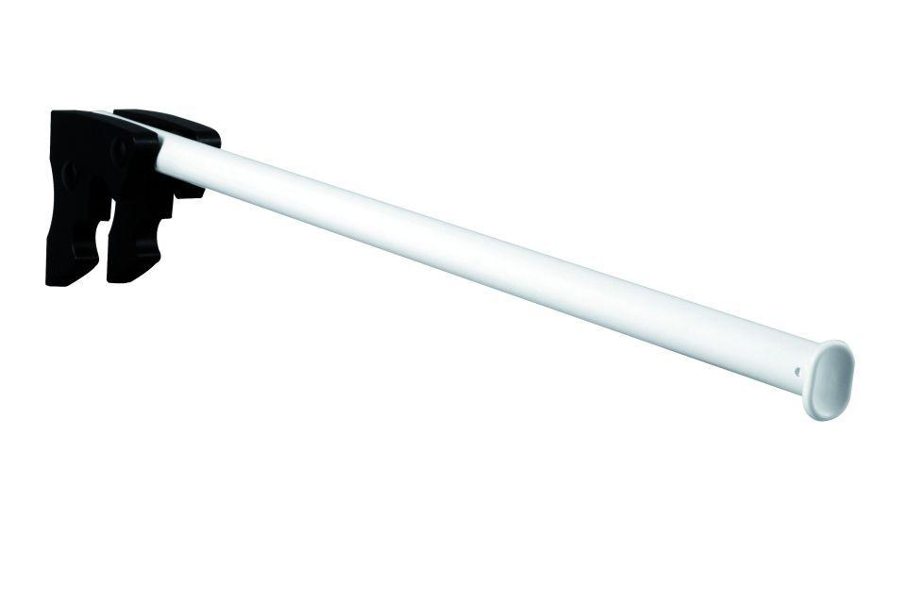

HAN:

8307708

Art Duschabtrennung

Duschvorhang

Montageart

Wand

Werkstoff

Aluminium

RAL-Nummer

7016

Gewicht (kg)

1,25